Муниципальное бюджетное общеобразовательное учреждение
центр образования 6

Внеклассное мероприятие на английском языке
по теме: «Волшебный мир английского языка»

Подготовила: учитель английского языка
Кулешова Екатерина Валерьевна

Тула, 2023
Форма проведения: концертно-развлекательная программа для 4 классов в актовом зале школы.
Цели:
1) Обобщить знания учащихся по теме: «Сказки. Сказочные персонажи».
2) Воспитывать интерес к изучению предмета.
Задачи:
Образовательные:
- расширить словарный запас учащихся;
- развивать умения устной речи (для ведущих);
- развивать умения в чтении стихотворении с соблюдением рифмы и ритма на иностранном языке (для выступающих).
Развивающие:
- развивать речевые способности (фонематический слух, способность к догадке);
- развивать умения общаться;
- развивать мотивацию к изучению иностранного языка.
Воспитательные:
- воспитывать уважительное отношение к выступающим и участникам праздника;
- развивать положительные личностные качества, тренировать память, внимание, мышление.
Оформление: презентация на экране сцены, микрофоны, аудио- оборудование и сопровождение, костюмы для персонажей, карточки с буквами для конкурса.

Ход мероприятия.
1. На сцену выходит Незнайка Dunno (ведущий) в недоумении под музыку «Magic English» https://my.mail.ru/music/songs/disney-magic-english-main-theme-f11e69c796fcdf3654fcf21d013a5c8a
Dunno: Привет всем, девчонки и мальчишки! А что это у вас тут происходит?
Queen Alphabet: Ты что тут делаешь и кто такой?
Dunno: Я – Незнайка!
Queen Alphabet: You are Dunno!
Dunno: Кто?
Queen Alphabet: А то, что мы сегодня проводим мероприятие, посвященное английскому языку, поэтому мы говорим только на английском! Understand?
Dunno: Understand! И вы хотите сказать, что вот они все уже знают весь алфавит?
Queen Alphabet: Конечно! Все! А многие уже неплохо читают, говорят и понимают на английском языке.
Dunno: Да ладно! Let’s check up! Children, I’ll name a letter and you must name some english words started with it.
Aa
Dd
Mm
Pp
Ss
Ww
Now children, let’s stand up and sing The Alphabet Song! (учащиеся поют песню хором) https://pinkamuz.pro/search/Английский%20алфавит?ysclid=lpim1j2h38351930985 .
Queen Alphabet: You see, our pupils know much!
Dunno: I see. Well done, children! Tell me, please, do you like reading fairy-tales and watching cartoons?
Pupils: Yes, we do!
Dunno: Which characters do you know? (Ученики поднимают руку и называют персонажей сказок и мультфильмов на английском языке).
Dunno: That’s right! Let’s call them!

2. (Выходят сказочные персонажи в костюмах и читают стихотворения на английском языке о своем персонаже (учащиеся 4 классов)):
1)Winnie – the – Pooh
How sweet to be a Cloud
Floating in the Blue!
Every little cloud
Always sings aloud.
“How sweet to be a Cloud
Floating in the Blue!”
It makes him very proud
To be a little cloud.

2) Sofia the First
Rain, rain, go away.
Come again another day.
Sofia wants to play.
Rain, rain, go away.
Rain, rain, go away.
Come again another day.
We really want to play.
Rain, rain, go away.
Rain, rain, go away.
Come again another day.
Everybody wants to play.
Rain, rain, go away.

3) Elsa
The snow glows on the mountain tonight
Not a footprint to be seen
A kingdom of isolation
And it looks like I’m the queen
4) Cinderella
Cinderella, very sad,
Her srep-mom was mean and mad
Cleaning house from morn till night,
Not a speck of dust in sight.
Wil her Prince ever appear?
Yes, he’s got her shoe right here!
4) The Little Mermaid
Once a mermaid lived,
Deep in the ocean,
Where no one dived,
Beautiful and graceful,
Fair and glittering,
Her tail’s so shiny,
Her hair’s glimmering,
As she swim across the deep sea.
3) (Персонажи покидают сцену, включает фонограмма песни “Let it go!” из мультфильма “Frozen”. Исполняет учащаяся 10 класса) https://my.mail.ru/music/search/Let%20it%20go%20Frozen%20%28instrumental%29 .

Выходят Незнайка и Королева.
Dunno: Oh, you see? Who are there?
Queen Alphabet: I don’t know. I see two mice. Where are they going?
Dunno: Hm…Let’s see!

4) (СЦЕНКА “The Town Mouse and The Country Mouse” – учащиеся 4 классов)

Country Mouse: | Hello, Town Mouse.  Welcome to my house!  It’s very small, but it’s very nice  A lovely house for two small mice!
Town Mouse: | Oh no! It’s very bare!  Where’s the table?  Where’s the chair?  No bedroom, no bathroom,  No kitchen – oh, dear!  I want to go home,  I don’t like it here!
Country Mouse:  Town Mouse: | Come along, Town Mouse. Time to eat!  But Country Mouse, where’s the meat?
Country Mouse: | Oh dear! No meat for me.  I’m a country mouse, you see.  I eat bread and cheese,  And honey from bees.
Town Mouse: | Yuk, yuk! No, thank you!  This place isn’t pretty-  Come with me,  Let’s go to the city
Town Mouse:  Country Mouse: | Look at my living room!  Look at my chair!  And look at the table over there!  Oh my! Lots of food-  It all looks so good!
Town Mouse:  Country Mouse: | Burgers and chips  And milk and ice cream.  Oh, this can’t be real,  It must be a dream!
Town Mouse: | Come on, Country Mouse,  It’s great in my house!  There’s plenty to eat.  Here, please take a seat!
Country Mouse: | Help me! Oh, help me!  The dog wants its tea!  It doesn’t want burgers,  It wants to eat me!
Country Mouse: | I don’t like it here!  I want my nice house.  This is no place  For a country mouse!  My house is small,  And a little bit shabby.  But I like it here,  I’m very happy!  I don’t like the town,  I don’t like the dogs.  I’m staying at home  With the ants and the frogs!
5) Танец “Baby Shark” https://my.mail.ru/music/search/Baby%20Shark

6) На сцене Dunno and Queen Alphabet
Queen Alphabet: Now we invite 3 teams of 3 pupils here. (Выходят команды к своему стулу с буквами).
Queen Alphabet: Your task is to make the word. It will be the next character who will come here! (слово получается Wednesday).

7) Звучит музыка и выходит Wednesday https://mp3sos.cc/music/песня-уэнздей.html?ysclid=lpim76ke6j268483008
Wednesday: Hello, pupils! I’m Wednesday! And this is my friend Thing! We are going to tell you some riddles and you must guess them.
1. She follows a talking rabbit down a hole and into a fantasy world? (Alice)
2. What is the name of the princess who fell asleep on her 16th birthday? (Sleepy Beauty)
3. She is a beautiful girl. She is slim. She has got dark hair and lovely eyes. She wears a long blue and yellow dress. She is very kind and has a lot of friends. She lives in the forest. (Snowhite)
4. She is pretty. She has got fair hair and beautiful lips. She is slim and wears a long blue dress. She is kind and not lazy. She can do everything about the house and she can dance well. (Cinderella)
5. He is an orch. He is very big and strong. His skin is green. (Shrek)
Children, you are so cool! Do you agree with me, Thing? He says “Yes”!
Now, let’s stand up and dance with me!

8) (ФЛЕШМОБ: танец из одноименного сериала) https://box.hitplayer.ru/?s=танец%20уэнсдей&ysclid=lpim970p1s234164877
Thank you, children! But we need to go! Good-bye!

(Ведущие прощаются с гостями)
Dunno: Boys and girls, do you like our party?
Queen Alphabet: But we need to say Good - bye! See you soon!
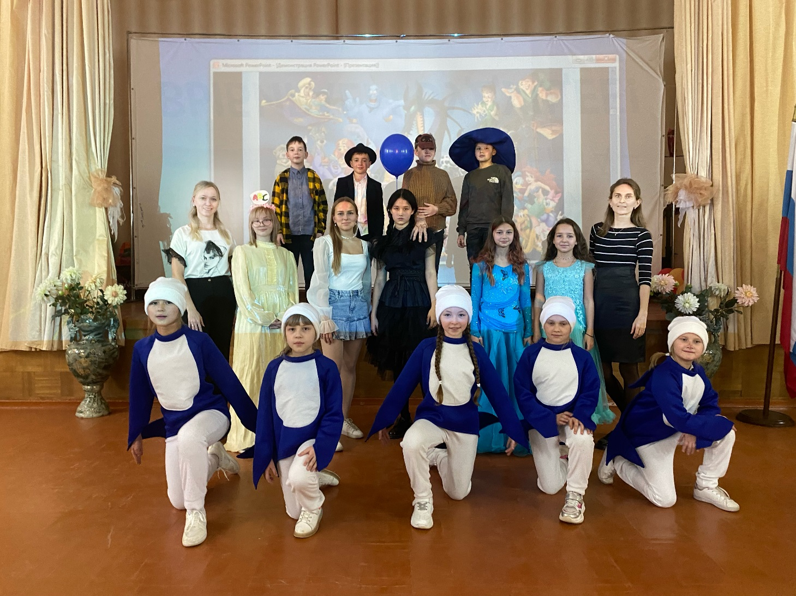

Используемая литература
1.https://урок.рф/library/metodicheskaya_razrabotka_o_provedenii_vneklassnogo_145816.html?ysclid=lpimcex7z3263117382
2.https://kopilkaurokov.ru/angliiskiyYazik/meropriyatia/metodika_provedeniia_vneklassnykh_meropriiatii_po_angliiskomu_iazyku?ysclid=lpimd7v2oh789556961
3.https://www.kursivom.ru/стихи-из-винни-пуха-в-разных-перевод-3/?ysclid=lpin1l8p5k664138846
4.https://lyrsense.com/frozen/let_it_go_?ysclid=lpimzilrje782664762
5.https://www.poemhunter.com/poem/the-little-mermaid-5/?ysclid=lpimmzzm6c28546387
6.https://uchebniksonline.ru/uchebniki/2-klass/angliyskiy-yazyk-2-klass-spotlight-2-angliyskiy-v-fokuse-bykova-n-i?ysclid=lpimbb30yt3656414
7.https://ya.ru/images/search?from=tabbar&text=картинки%20дисней%20героев
8.https://ya.ru/images/search?from=tabbar&img_url=https%3A%2F%2Fi.pinimg.com%2Foriginals%2F38%2Fd8%2F01%2F38d801b74ca737cf6e9b8982fb0053e3.jpg&lr=163175&pos=3&rpt=simage&text=cinderella%20poems%20for%20children
5.https://znanio.ru/media/metodicheskie-rekomendatsii-po-provedeniyu-vneklassnyh-meropriyatij-po-predmetu-anglijskij-yazyk-2610946?ysclid=lpimdnuxzn310530859

